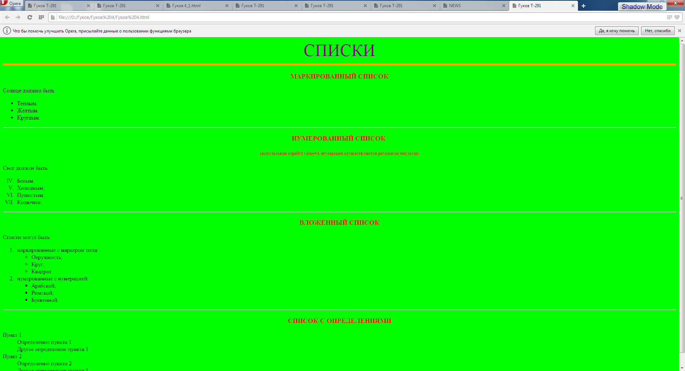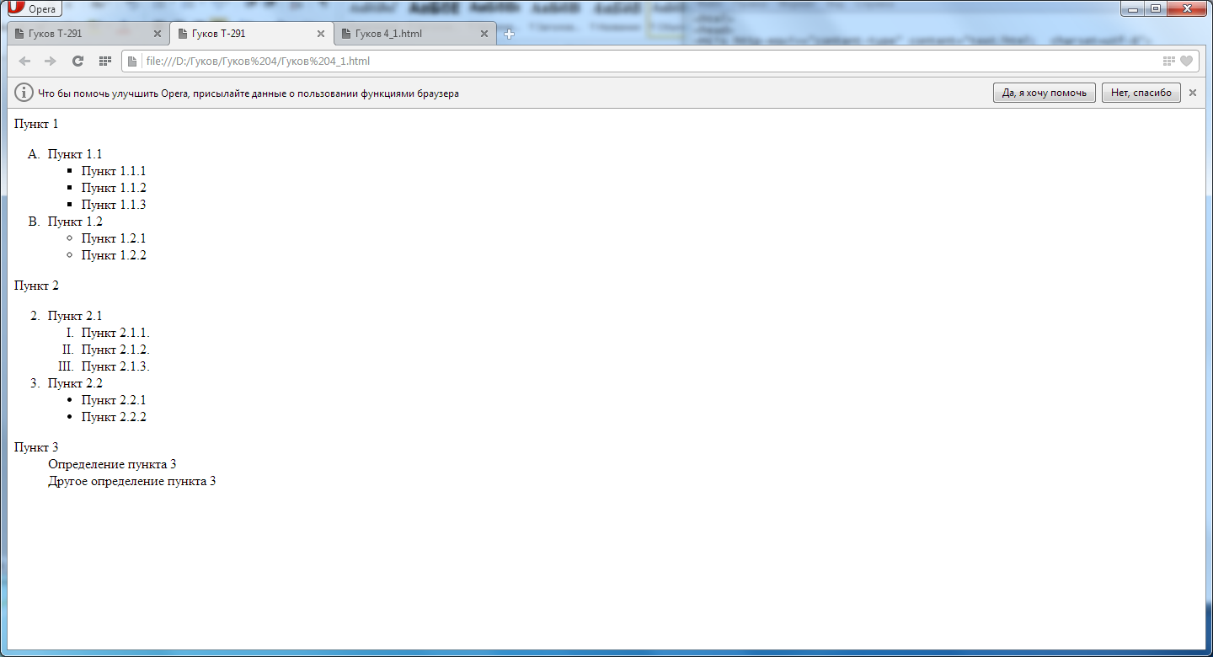

Контрольные вопросы:

1. Маркированный, нумерованный и определений
2. При помощи атрибута Type
3. При помощи атрибута Type
4. При помощи атрибута Start
5. Из определяемого термина и текста в форме словарной статьи
6. При помощи комбинации тегов : <UL>, <OL>, <DL>.